Załącznik nr 1 do uchwały Nr XXXVII..2021 Rady Gminy Złotów
z dnia 28 października 2021 r. w sprawie nadania nazwy ulicy położonej w miejscowości Blękwit

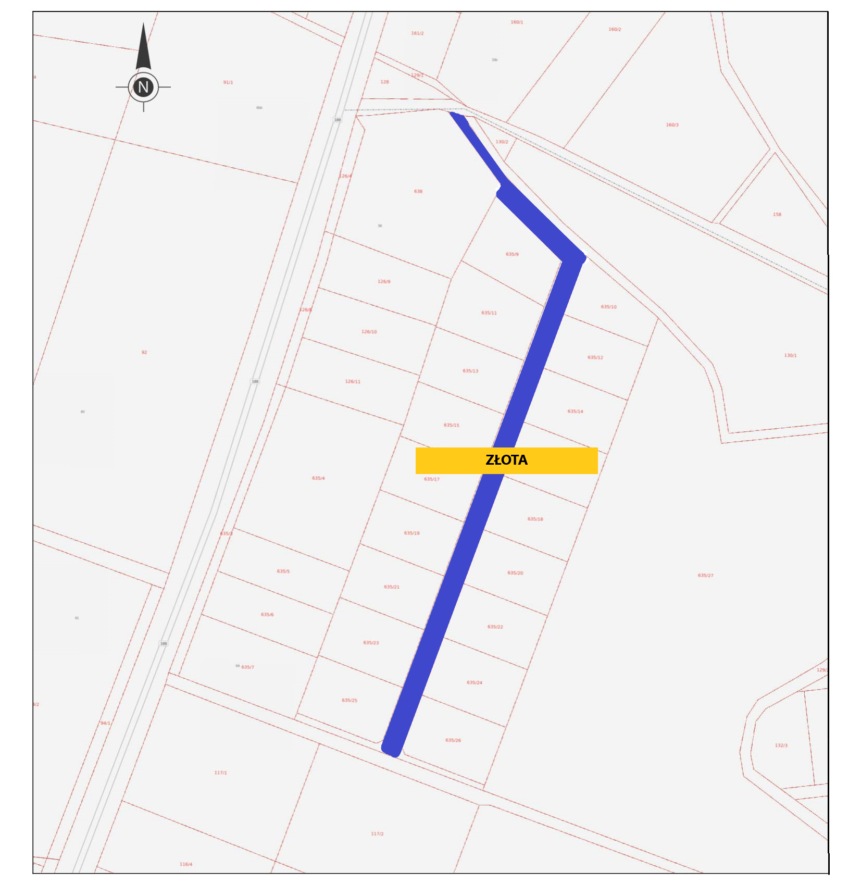

położenie ulicy zaznaczono na mapie kolorem niebieskim

